**Formatações Adicionais**

Para que possamos inserir códigos HTML em um site pra que as pessoas possam ver exatamente como eles são, podemos usar a tag <code>, porém essa tag não deixar o código exatamente como você digitou, ela deixa tudo escrito um na frente do outro, como se fosse texto comum, o que ela faz de diferente e dar exatamente o mesmo espaço para cada caractere, assim a letra i ocupara o mesmo espaço visual da letra m.

Para que seja possível que tudo que você escreveu seja mostrado exatamente como você escreveu, você pode usar a tag <pre>, que significa que aquele trecho do texto estará pré-formatado, então tudo que você escrever será considerado exatamente como você escreveu.

<pre>

    <code>

    num = int(input('Digite um Núumero'))

    if num % 2 == 0:

        printf(f' O número {num} é Par')

    else:

        printf(f'O numero {num} é Impar')

    printf('Fim do programa')

    </code>

</pre>

Esse trecho de código é escrito na linguagem Python.

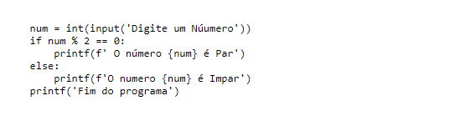

O resultado então será esse

**Citações**

* Para fazer citações simples podemos usar a tag <q>
* Para fazer citações completas usamos <blockquote>

A tag <q> Simplesmente vai adicionar aspas duplas naquele trecho de código que você marcou, no entanto é uma tag bem simples mesmo, mas aí você pensa que seria mais fácil simplesmente adicionar aspas naquele trecho de código. Na verdade, é mais fácil sim, só que em uma citação a tag <q> adiciona além das aspas, semântica ao trecho de código que você citou.

A tag <blockquote> ao ser inserida traz consigo o parâmetro cite, esse parâmetro serve para ser inserido um link ou um livro na qual aquela informação existe. O <blockquote> também adiciona um espaço antes do seu texto, como se fosse um TAB, ou simplesmente um parágrafo.

Vejamos uma imagem com o resultado dessas citações.

<h2>Citações Simples</h2>

<p>Como diria o pai de um amigo, <q>o computador é um burro muito rápido</q></p>

<h2>Citações completas</h2>

<p>Segundo Guanabara, no Livro LoremIpsum

    <blockquote cite="https://www.lipsum.com/">Lorem ipsum dolor sit amet consectetur adipisicing elit. Esse corporis maxime placeat beatae quibusdam, numquam culpa unde velit voluptatibus, temporibus dolorum eos earum molestiae voluptas vitae officia quis aliquid atque!</blockquote>

</p>

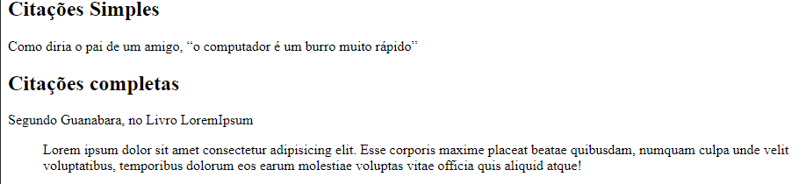

**Outros**

**Abreviações:**

As abreviações são feitas pela tag <abbr> que traz consigo o parâmetro title, que como o próprio nome nos sugere, serve para digitar um título.

<p>Estou estudando <abbr title="Hyper Text Markup Language">HTML </abbr> e <abbr title="Cascading Style Sheets">CSS</abbr> </p>

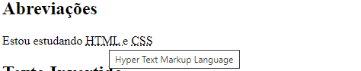

Como vimos na imagem, o que é colocado no parâmetro aparece ao passarmos o mouse por cima da abreviação.

Texto invertido:

Para invertermos o texto, usamos a tag <bdo dir="rtl"> </bdo>, e tudo que estiver entre essas tags aparecerá de traz para a frente. Essa tag não muito usada, mas mesmo assim não se esqueça dela. Veja abaixo o resultado:

<h2>Texto Invertido</h2>

<p><bdo dir="rtl">Estou aprendendo a criar coisas em HTML</bdo></p>

